Муниципальное автономное дошкольное образовательное учреждение детский сад комбинированного вида № 38 посёлка Кубанский муниципального образования Новопокровский район

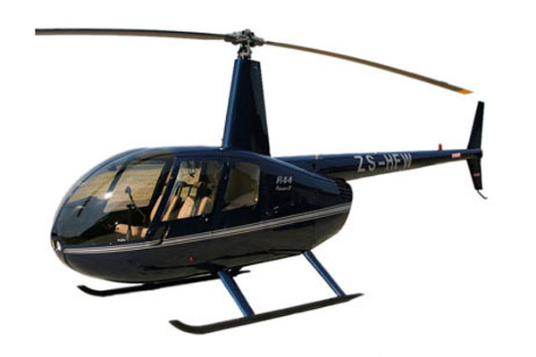

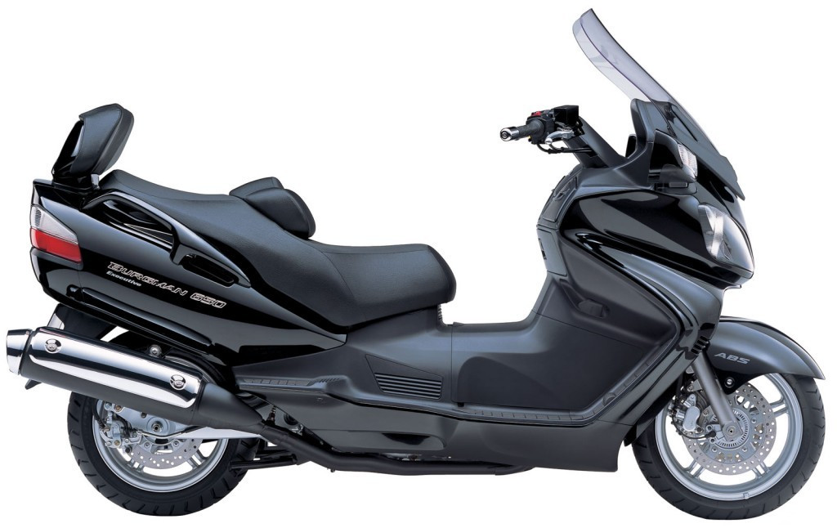

Конспект занятия по познавательному развитию
для детей старшей группы.

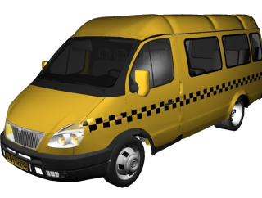

Воспитатель: Голощапова В.И.

Конспект занятия по ознакомлению с окружающим
в старшей группе

Тема: "Виды транспорта"

Программное содержание:
- Познакомить детей с возникновением различных видов транспорта.
- Закрепить знания о профессии водителя, о необходимости соблюдения правил дорожного движения.
- Упражнять в умении классифицировать транспорт по видам.
- Активизировать словарь детей словами-названиями транспортных средств, профессий людей, управляющих этими транспортными средствами.
- Упражнять в правильном произношении звуков «р» и шипящих, в умении давать развернутые ответы на вопросы.
- Развивать любознательность, мышление, фонетический слух.
- Воспитывать уважение к профессии водителя.

Оборудование:
Картинки с изображением разнообразных транспортных средств, дороги, морского причала, железной дороги, аэродрома или неба с облаками.
Три круга символизирующие три сигнала светофора, мячи.
Салфетки-паруса для дыхательной гимнастики.

Предварительная работа:
Наблюдение за транспортом.
Рассматривание предметных и сюжетных картинок по теме «Транспорт».
Раскрашивание картинок-разукрашек с изображением транспортных средств.
Беседа, дидактическая игра или занятие о правилах дорожного движения.

Ход занятия:
Воспитатель:
У меня растут года,
будет и семнадцать.
Где работать мне тогда,
чем заниматься?

Человек придумал множество разных и интересных профессий. Каждый из вас, когда чуть подрастёт, выберет, чем ему заниматься и на какой профессии остановить свой выбор.
Мы же с вами сегодня поговорим о людях, которые помогают нам добраться из одного места в другое, чья задача перевозить людей и грузы на разные расстояния.

Загадка:
Все дороги мне знакомы,
Я в кабине словно дома.
Мне мигает светофор,
Знает он, что я - … (Ответы детей).
Слайд № 1.
Да, это шофёры. Шофер или, как еще его называют, водитель. Как вы думаете, какими качествами должен обладать хороший шофёр или водитель? Что он должен знать и уметь? (Ответы детей).

(Воспитатель поправляет детей и делает акцент на таких качествах как ответственность, внимательность, добросовестность, дисциплинированность, трудолюбие, вежливость).
Слайд № 2.
Но самое главное – шофёр должен очень хорошо знать правила дорожного движения, ведь от этого зависит безопасность и пассажиров, и пешеходов на дорогах. Знать правила дорожного движения должны не только шофёры, но и пешеходы, и не только знать, а всегда выполнять требования этих правил. Это очень важно!

Чтение стихотворения
Слайд № 3.
«Шофёры»
Шуршат по дорогам
Веселые шины
Спешат по дорогам
Машины, машины...
А в кузове - важные,
Срочные грузы:
Кирпич и железо,
Дрова и арбузы.
Работа шоферов
Трудна и сложна
Но как она людям
Повсюду нужна.
Курбан Чолиев

Дидактическая игра "Все профессии важны"

Воспитатель предлагает детям рассмотреть виды транспорта и попытаться вспомнить, кто каким видом транспорта управляет. Желательно стимулировать детей на ответы в развёрнутой форме с использованием эпитетов (самолёт – отважный летчик, корабль – смелый капитан, и т. д.). Предлагаются следующие виды транспорта: автомобиль, самолёт, корабль, ракета, велосипед, мотоцикл, поезд.
Слайд № 4, 5, 6, 7, 8, 9, 10, 11.
Воспитатель показывает детям все просмотренные ранее картинки.
- Как можно назвать одним словом все, что изображено на этих картинках?
(Ответы детей).
Правильно, транспорт. Есть разные виды транспорта – одни летают в небе, другие - ездят по дорогам, третьи – плавают по морям и океанам. Есть даже подземный транспорт – метро.
А какие виды транспорта вы знаете? (Наземный, подземный, воздушный, водный).
Хорошо подумайте и ответьте, зачем же транспорт нужен людям?
(Ответы детей).

Дидактическая игра «Едет, плывет, летит»
Дети выбирают себе картинку с изображением какого-то транспортного средства и должны отнести его туда, где изображено место, соответствующее именно этому виду транспорта (дорога, морской причал, железная дорога, аэродром или небо с облаками).

Динамическая пауза «Поезд с грузом»
Дети становятся в круг. По сигналу они перекидывают мячи друг другу (грузят вагоны). После команды «погрузка закончена» дети выполняют движения руками (имитация езды поезда) с движением по кругу друг за другом и произношением на выдохе «чух-чух-чух» (до 1 мин). После чего поезд останавливается, произносится на выдохе «ш-ш-ш» как можно дольше. Выполняется глубокий вдох через нос – набрались сил и приступили к разгрузке вагонов. Мячи передаются в другую сторону.

Рассказ о видах транспорта
Слайд № 12.
Видов транспорта довольно много и с каждым годом становится всё больше и больше – появляются скоростные поезда и монорельсовые дороги. И детям и взрослым нужно быть очень внимательными там, где вы можете повстречаться с этими большими и сильными машинами – на дорогах, вокзалах, в портах.
Я вам сейчас расскажу, в какой последовательности появлялись виды транспорта.
Слайд № 13.
Сначала человек передвигался самостоятельно, и все грузы носил на себе. Как вы думаете, легко ли было носить на себе тяжести? Это было очень тяжело. Но тут на помощь человеку пришли. …
Слайд № 14.
Да, домашние животные. Лошади, ослики, Слайд № 15 а в жарких странах слоны, буйволы и верблюды. Человек получил возможность путешествовать и перевозить небольшие грузы.
Слайд № 16.
Потом человек изобрел лодку и парус, стал строить корабли из дерева и использовать силу ветра, надувающего паруса, он получил возможность плавать по рекам, морям, а затем и океанам. Это открыло перед людьми далекие и загадочные земли.

Дыхательная гимнастика «Ветер надувает паруса»
Детям предлагается подуть на салфетку – ветер надувает паруса. Предложить попробовать разную силу ветра – дыхания.

Очень много лет домашние животные и ветер верно служили человеку. Но потребности людей всё время росли и уже никакие лошади не могли поднять те тяжести, которые нужно было перенести людям на дальние расстояния. И тут человек понял, что нужно самому изобретать транспортные средства.
Слайд № 17.
Так появились и другие виды транспорта, первым из которых был … воздушный шар.
Воздушный шар мог поднять человека или полезный груз и перенести на большое расстояние. Увы, управлять воздушным шаром было почти невозможно – он летел только туда, куда его нес ветер. Поэтому людям пришлось изобретать дальше.
Слайд № 18.
Через некоторое время человек изобрёл двигатель – сердце любой машины. Первые двигатели работали на угле и дровах, очень коптили и дымили, но они помогли изобретателям построить первый поезд – паровоз.

Чистоговорка
Поезд мчится скрежеща: жэ, че, ша, ща - че, ша, ща.
Паровоз мог перевезти очень большие тяжести и людей на далекие расстояния и оказался очень полезен. Но оказалось, что рельсы, по которым передвигались поезда, можно проложить не везде. Как же быть?
Слайд № 19.
И тут изобретатели поставили паровоз на колёса и убрали рельсы – получился первый автомобиль.
С той поры виды транспорта постоянно совершенствовались. После появления бензинового двигателя машины стали быстрее и мощнее.
Слайд № 20.
Этот двигатель оказался очень полезен не только для машин - поставив такой мощный двигатель на планер, человек построил первый самолет.
А уже потом появились ракеты, подводные лодки, метро и еще много других видов транспорта.

Физкультминутка "Светофор"

Дети становятся цепочкой друг за другом. По сигналу воспитателя («Заводим моторы! Р-р-р-р-р») дети начинают двигаться, а воспитатель управляет движением, поднимая круглый лист картона соответствующего цвета – красный, желтый или зелёный.

Ну что же, мы сегодня познакомились с разными видами транспорта.
Слайд № 21.
Но вы на всю жизнь должны запомнить, что нужно соблюдать осторожность на любых дорогах и в любом виде транспорта и соблюдать правила дорожного движения.

Анализ работы с детьми.
Воспитатель: Ребята, расскажите, о ком и о чём мы сегодня разговаривали?
Ответы детей.
Воспитатель: Какими качествами должен обладать хороший шофёр или водитель?
Ответы детей.
Воспитатель: А какие виды транспорта вы знаете?
Ответы детей.
Воспитатель: Зачем транспорт нужен людям?
Ответы детей.
Воспитатель: Давайте вспомним, в какой последовательности появлялись виды транспорта.
Ответы детей.
Воспитатель: Что необходимо соблюдать на дороге как водителю, так и пешеходу?
Ответы детей.

